**C:\Users\Antonio\Desktop\PLANEACION ESTRATEGICA, Dr. ANTONIO PEREZ GOMEZ, antonio@imagenidea.com.mx\logo_2.png**ANALISIS F.O.D.A.

Es un método para analizar: Fortalezas, Oportunidades, Debilidades y Amenazas.

En este proceso de análisis FODA se deben de considerar todos los factores que representan las influencias del ámbito externo de la organización y que inciden sobre su quehacer interno (Factores: económicos, políticos, sociales, culturales, etc).

El análisis FODA es una herramienta esencial que nos provee de los elementos necesarios en el proceso de planeación estratégica, proporcionando la información necesaria para la implantación de acciones y medidas correctivas y la generación de nuevos proyectos o proyectos de mejora.

OBJETIVOS DEL ANÁLISIS DE F.O.D.A

a) Conocer la realidad de la situación actual de la organización.

b) Tiene la finalidad de visualizar situaciones o panoramas de cualquier ámbito en la organización.

c) Visualizar la determinación de políticas para atacar debilidades y convertirlas en oportunidades.

ANALISIS F.O.D.A.

FORTALEZAS: Son las capacidades especiales con las que cuenta la organización y por las cuales tiene una posición privilegiada.

OPORTUNIDADES: Son aquellos factores que resultan positivos, favorables y explotables, que se deben de descubrir en el entorno en el que actúa la organización y que permiten tener ventajas competitivas.

**C:\Users\Antonio\Desktop\PLANEACION ESTRATEGICA, Dr. ANTONIO PEREZ GOMEZ, antonio@imagenidea.com.mx\logo_2.png**DEBILIDADES: Son aquellos factores que provocan una posición desfavorable frente a la competencia. Está asociado con los recursos de los que se carece, con las habilidades que no se poseen, actividades que no se desarrollaron positivamente.

AMENAZAS: Son aquellas situaciones que provienen del entorno y que pueden llegar a atentar incluso contra la permanencia de la organización.

Es importante la realización del análisis FODA ya que nos determina de forma objetiva, en que aspectos nuestra organización tiene ventaja respecto de la competencia y en qué aspectos necesita mejorar para poder ser competitivos; es imprescindible efectuar el análisis con objetividad y sentido crítico.

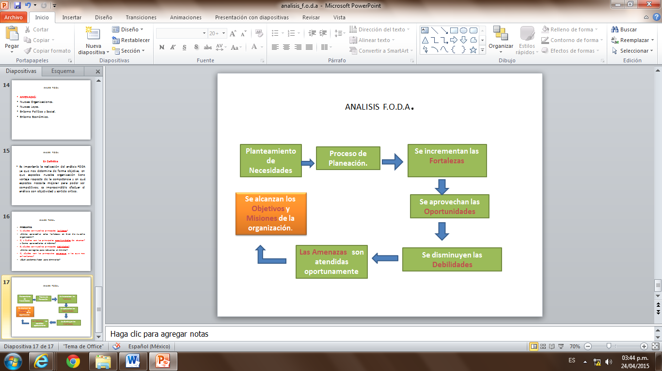ANALISIS F.O.D.A.

C:\Users\Antonio\Desktop\PLANEACION ESTRATEGICA, Dr. ANTONIO PEREZ GOMEZ, antonio@imagenidea.com.mx\logo_2.pngEl ejemplo en el contexto contemporáneo es:

**POLÍTICA PÚBLICA Y TURISMO EN MÉXICO: ANÁLISIS EXPLORATORIO DEL PROGRAMA DE TURISMO ALTERNATIVO EN ZONAS INDÍGENAS (PTAZI) EN EL EJIDO LA FORTUNA DEL GALLO GIRO, MUNICIPIO DE LAS MARGARITAS, CHIAPAS, MÉXICO.**

En la presente investigación se aborda un estudio de caso, en el cual se rescatan evidencias relevantes del desempeño del Programa de Turismo Alternativo en Zonas Indígenas (PTAZI) emanadas de las evaluaciones de desempeño de los años 2007-2010. Los documentos analizados fueron obtenidos del portal del Consejo Nacional de Evaluación de la Política de Desarrollo Social (CONEVAL). La información recopilada de los documentos referidos fue procesada mediante una herramienta de análisis estratégico denominada matriz FODA (Fortalezas – Oportunidades – Debilidades – Amenazas) que considera la determinación del ambiente interno (Fortalezas y Debilidades) y externo (Oportunidades y Amenazas) a efecto de formular estrategias que coadyuven a la identificación de los escenarios prospectivos (mini–mini, mini–maxi, maxi–mini y maxi–maxi) en los que podría encontrarse el objeto de estudio de la investigación (IPN, 2002; USDA, 2008; Ponce, 2006).

FACTORES INTERNOS

**Fortalezas**

1. Diseño

1.1. El PTAZI responde a parte de la demanda de la población objetivo y respeta el proceso de toma de decisiones de las localidades con proyectos apoyados

1.2. Considerando la información de las evaluaciones de desempeño, se considera que el programa ha superado las metas de atención a su población objetivo durante el periodo de estudio

1.3.-Percepción de la población objetivo

C:\Users\Antonio\Desktop\PLANEACION ESTRATEGICA, Dr. ANTONIO PEREZ GOMEZ, antonio@imagenidea.com.mx\logo_2.png1.4. El programa ha previsto una estrategia para fortalecer la coordinación e interacción con instituciones y programas que lo complementan

**Debilidades**

1. Diseño

1.1. Los bienes y servicios que brinda se encuentran desequilibrados, orientados más a favorecer obras “inaugurables” versus el desarrollo y fortalecimiento de capacidades

1.2. No cuenta con indicadores que permitan la evaluación del impacto y una plataforma de seguimiento del mismo

1.3. Se desconoce la magnitud de la población potencial

1.4. No se cuenta con un padrón completo que facilite el seguimiento de los beneficiarios

1.5. En el marco del programa no se cuenta con una estrategia fundamentada y la definición de prioridades a apoyar

1.6. Se carece de una estrategia de difusión de los centros y sitios turísticos apoyados por el programa

2. Planeación

2.1. No se cuenta con un sistema de información que coadyuve a la articulación de los operadores y actores involucrados (nacional, estatal y municipal) y permita el monitoreo del programa en tiempo real

2.2. El establecimiento de metas e indicadores de desempeño se determinan a partir de su capacidad de operación y de la disponibilidad presupuestal

3. Operación

C:\Users\Antonio\Desktop\PLANEACION ESTRATEGICA, Dr. ANTONIO PEREZ GOMEZ, antonio@imagenidea.com.mx\logo_2.png

3.1. En el marco del proyecto que auspicia la presente investigación se ha encontrado evidencia de que el personal técnico del PTAZI no se encuentra debidamente comprometido con el desarrollo de pueblos indígenas, máxime cuando las visitas de verificación en campo no se encuentran estandarizadas

3.2. El seguimiento del programa se encuentra insuficientemente sistematizado y documentado

3.3. En coordinación con el área de difusión de la CDI, se carece de una estrategia de difusión de los diversos apoyos que abarca el programa

3.4. El personal con que cuenta el programa (delegaciones y centros coordinadores) es insuficiente para ampliar su cobertura con una visión de gestión integral y acompañamiento adecuados

FACTORES EXTERNOS

**Oportunidades**

1.-Demanda creciente del turismo alternativo.

2.-Firma del Acuerdo Nacional por el Turismo (20 de junio del 2011), con interés especial en el turismo rural.

3.-Existen diversos estudios que demuestran la importancia del turismo alternativo como pivote del desarrollo.

FO (Maxi-Maxi)

1.-Evaluar la pertinencia de realizar un muestreo a nivel nacional, en apoyo con otras dependencias como el Instituto Nacional de Estadística y Geografía (INEGI), para determinar la población indígena actual, sus características y las potencialidades en materia turística más viables.

C:\Users\Antonio\Desktop\PLANEACION ESTRATEGICA, Dr. ANTONIO PEREZ GOMEZ, antonio@imagenidea.com.mx\logo_2.png

2.-Evaluar desde una perspectiva transdisciplinaria el desempeño del programa y su efectividad como pivote de desarrollo.

3.-Dar continuidad a la coordinación e interacción con instituciones que complementen al programa.

4.-Focalizar y evaluar las acciones de difusión que se realizan en la actualidad a fin de medir su efectividad.

5.-Evaluar el grado de satisfacción de los beneficiarios más allá de los aplausos a facilitadores en eventos de capacitación, y el impacto del programa en la contribución a la mejora de la calidad de vida de los habitantes del territorio

DO (Mini-Maxi)

1.-Realizar ajustes importantes (diseño, planeación y operación) en el planteamiento del PTAZI a efecto de contribuir a la mejora de la calidad de vida de la población objetivo.

2.-Integración de un manual de procedimientos consensuado entre los actores, delegaciones y centros operativos relacionados con el programa que cuente con anexos en los que se incorporen formatos homogeneizados que den cuenta de la operación y permitan el uso de una lógica comparativa.

3.-Focalizar el seguimiento, asesoramiento y capacitación por períodos de tiempo más prolongados a efecto de desarrollar y fortalecer capacidades locales.

4.-Formular un sistema dinámico de evaluación y seguimiento del programa, a fin de contar con elementos que favorezcan la toma de decisiones y la proveeduría de información en tiempo real.

5.-Formulación e integración de una base de datos dinámica y robusta (a detalle) que permita la sistematización, documentación de casos exitosos y el seguimiento de los proyectos/organizaciones apoyados sin distinción del nivel de consulta (nacional, estatal y municipal).

C:\Users\Antonio\Desktop\PLANEACION ESTRATEGICA, Dr. ANTONIO PEREZ GOMEZ, antonio@imagenidea.com.mx\logo_2.png

6.-Focalizar y evaluar las acciones de difusión que se realizan en la actualidad a fin de medir su efectividad.

7.-Inducir la profesionalización del equipo directivo y técnico del programa, así como de los consultores que participan en la elaboración de proyectos y eventos formativos.

8.-Desarrollar esquemas que permitan evidenciar las inconformidades de los beneficiarios respecto de la atención del personal técnico del programa y de los consultores.

**Amenazas**

1. El programa no se cuenta con un sistema de seguimiento y evaluación que apoye la gestión de mayores recursos ante el ejecutivo federal.

2. No se cuenta con un documento rector que justifique la estrategia a seguir y las prioridades a abordar.

3. No cuenta con mecanismos que permitan tener un parámetro de referencia en torno a la percepción de los beneficiarios y el impacto del programa en la mejora de calidad de vida.

4. Dado el auge de la actividad turística y el marco normativo relativamente flexible, el desarrollo de sitios y centros turísticos en localidades indígenas puede resultar de interés para inversionistas y proyectos privados que no consideren la participación comunitaria, los recursos naturales y el patrimonio cultural de la población.

5. A pesar de las grandes pretensiones del programa, se reconoce que actualmente el acompañamiento realizado por personal del programa mismo es deficiente y los consultores participantes en diversos proyectos no cuenta con el perfil profesional idóneo, limitando con ello la consolidación del proyecto.

C:\Users\Antonio\Desktop\PLANEACION ESTRATEGICA, Dr. ANTONIO PEREZ GOMEZ, antonio@imagenidea.com.mx\logo_2.pngFA (Maxi-Mini)

1.-Evaluar desde una perspectiva transdisciplinaria el desempeño del programa, su efectividad como pivote de desarrollo y el grado de satisfacción de los beneficiarios, considerando que la CDI opera en promedio 20.59 % (2007-2011) del presupuesto total ejercido en materia indígena (7886.54 millones de pesos) y que en promedio se destina el 2.30 % al PTAZI.

2.-Inducir la profesionalización del equipo técnico del programa involucrado con acciones de campo y de los consultores que participan en la elaboración de proyectos y eventos formativos.

3.-Focalizar el seguimiento, asesoramiento y capacitación por períodos de tiempo más prolongados a efecto de desarrollar y fortalecer capacidades locales.

4.-Instrumentar mecanismos que proporcionen evidencia de la conformidad de la comunidad a la que pertenecen los núcleos agrarios o grupos indígenas que solicitan los apoyos e identificar posibles conflictos, que contribuyen a la disminución de la tasa de sobrevivencia de proyectos.

5.-Integración de un padrón de consultores que luego de haber aprobado algún proceso formativo (profesionalización) satisfaga una serie de requisitos mínimos marcados la CDI, a fin de socializarlo entre los beneficiarios potenciales.

6.-Identificar criterios de desempeño, entre los cuales, deberá de incorporarse la tasa de sobrevivencia de proyectos que contaron con coaching, a efecto de depurar paulatinamente el padrón de consultores, garantizar el seguimiento y acompañamiento metodológico cuando menos por 12 meses bajo un esquema de pago consensuado previamente

DA (Mini-Mini)

1.-Realizar ajustes importantes (diseño, planeación y operación) en el planteamiento del PTAZI a efecto de contribuir a la mejora de la calidad de vida de la población objetivo.

2.-Integración de un manual de procedimientos consensuado entre los actores, delegaciones y centros operativos relacionados con el programa que cuente con anexos en los que se incorporen formatos homogeneizados que den cuenta de la operación y permitan el uso de una lógica comparativa.

C:\Users\Antonio\Desktop\PLANEACION ESTRATEGICA, Dr. ANTONIO PEREZ GOMEZ, antonio@imagenidea.com.mx\logo_2.png

3.-Plantear una iniciativa que promueva un proceso de planeación estratégico en el que converjan intereses y actores clave relacionados con el programa y en donde se considere en torno a la distribución presupuestal el potencial turístico del territorio, co-financiamiento de gobierno estatal y municipal y el número de solicitudes financiadas y en proceso de dictaminación.

4.-Inducir la profesionalización del equipo directivo y técnico del programa, así como de los consultores que participan en la elaboración de proyectos y eventos formativos.

5.-Desarrollar esquemas que permitan evidenciar las inconformidades de los beneficiarios respecto de la atención del personal técnico del programa y de los consultores.